Dlaczego warto kupić poduszkę wałek do spania?
Chcesz wiedzieć dlaczego poduszka wałek do spania to dobry wybór dla Ciebie? Zachęcamy do zapoznania się z zaletami takiego modelu poduszki w naszym artykule.

Poduszka wałek do spania i jej zalety
Jakie zalety posiada poduszka wałek do spania? Czy będzie dobrym wyborem dla ciebie?

Jaką poduszkę do spania wybrać?

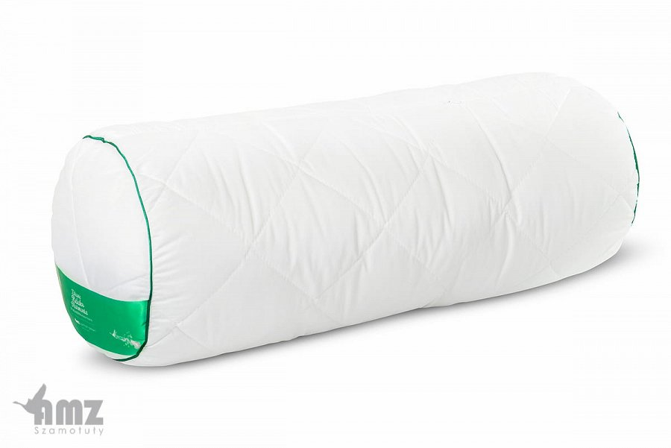
Poduszka, materac oraz odpowiednia pościel - są to elementy wyposażenia sypialni, które będą miały realny wpływ na wygodnę podczas snu a co za tym idzie na jego jakość. Podczas snu nasz organizm odpoczywa, regeneruje się i przygotowuje do wyzwań dnia codziennego. Dlatego też poduszka, na którą się zdecydujemy powinna w 100 procentach spełniać nasze wymagania. Dlaczego poduszka wałek do spania to dobry wybór?

Poduszka wałek do spania z katalogu Luksusowy Sen
Po pierwsze anatomiczne podparcie szyjnego odcinka kręgosłupa to największa zaleta poduszki wałek do spania. Kolejną zaletą jest sprężystość i wykonanie z takich materiałów, które pod wpływem nacisku i temperatury dostosowują się do ułożenia ciała, w tej roli doskonale sprawdza się wypełnienie AMZ dreamball. Są to kuleczki z włókien poliestrowych pokryte silikonem i mechanicznie skręcone. Poduszki wałek z takowym wypełnieniem znajdziemy w katalogu produktowym sklepu online Luksusowy Sen - warto sprawdzić kilkanaście modeli z oferty.

